Публичный отчет о результатах деятельности ГБОУ СПО "Пензенский лесной колледж" в 2011-2012 учебном году

Цель публичного отчета – открытое информирование участников образовательного процесса, включая представителей общественности об итогах деятельности ФГОУ СПО "Пензенский лесной колледж" в 2011-2012 учебном году.

Раздел 1. Общая характеристика образовательного учреждения
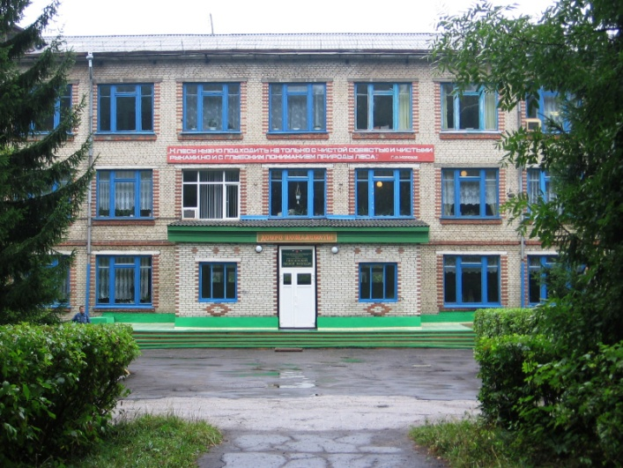
Сто двадцать лет назад в России были открыты первые десять специальных учебных заведений – низших лесных школ, одна из них была открыта в 1886 году в Засурском лесничестве Пензенской области, а в апреле 1921 года на её базе был открыт Пензенский лесной техникум, который готовил лесных техников, а практически лесничих, с контингентом учащихся около 70 человек. Позже техникум был переведен в Ахуны, близлежащий район города Пензы. В 1950 г. распоряжением Совета Министров СССР Пензенский лесной техникум решено закрыть, а на его базе открыть Пензенский сельскохозяйственный институт.
В 1970 году, после довольно-таки продолжительного времени, Пензенский лесной техникум был открыт в п. Сосновоборск Пензенской области. Тогда для обучения на первом курсе по специальности «Лесное хозяйство» было принято всего 83 учащихся и сформировано 3 учебные группы. 2 октября 1970 года состоялось торжественное открытие техникума, а в 1974 году – уже первый выпуск. 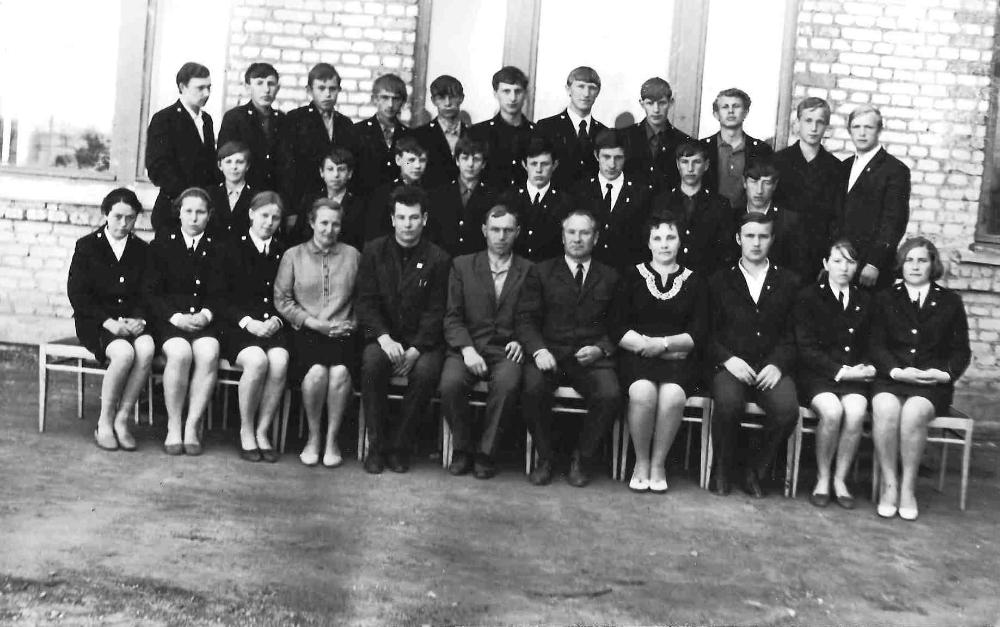
Первый выпуск (1974г.)

В 1990 году техникум был переименован в Пензенское высшее лесное училище. За период существования этого учебного заведения проведена большая работа по созданию и укреплению его материальной базы. 2007 год – новая веха в биографии учебного заведения. Техникум получил статус «Пензенского лесного колледжа». В соответствии с распоряжением правительства РФ от 26 декабря 2011 года с 1 января 2012г. колледж перешел в ведение Министерства лесного, охотничьего хозяйства и природопользования Пензенской области.
В колледже осуществляется подготовка студентов по программам повышенного уровня. В настоящее время выпускники колледжа направляются на работу в лесные предприятия Пензенской, Ульяновской, Тамбовской области и республику Мордовия. Многие выпускники колледжа продолжают обучение в высших учебных заведениях г. Пензы, Саратова, Йошкар-Олы, Москвы. За 40 лет существования колледж подготовил и выпустил более 6000 специалистов. Колледж сотрудничает с высшими учебными заведениями: Пензенской сельскохозяйственной академией, Московским государственным университетом леса, имеет на своей базе представительство Поволжского государственного технологического университета, поэтому обучение в ГБОУ СПО «Пензенский лесной колледж» - важный этап непрерывного обучения.
ГБОУ СПО «Пензенский лесной колледж» является государственным бюджетным образовательным учреждением областного подчинения, имеет статус юридического лица и осуществляет оперативное управление государственным федеральным имуществом, закрепленным за ним.

Адрес образовательного учреждения, телефон –
442571, п. Сосновоборск, Пензенская обл., ул. Кададинская, 28а.
Телефон/факс: (84168) 2-37-52
Адрес электронной почты: pvlu@sura.ru.
Фамилия, имя, отчество руководителя учреждения – Цуканов Николай Андреевич
Площадь земельного участка зарегистрирована в комитете по земельным ресурсам
и землеустройству и составляет 57106 кв. м, в т.ч. спортивная площадка площадью 3500 кв. м., образовательный процесс организован в зданиях и помещениях общей площадью 13575 кв. м.
Для теоретического обучения имеется 25 учебных кабинетов.
Для выполнения лабораторных и практических работ имеется 9 специализированных лабораторий (из них 2 компьютерных), 7 кабинетов оборудованы интерактивными досками. В колледже имеются спортивный и тренажерный залы, актовый зал на 220 мест, столовая, музей истории колледжа, комната Студсовета.
Для практического обучения имеются 2 учебно-производственные мастерские – столярная и слесарная; учебное лесничество и полигоны; питомник и дендропарк.
Первоначальные навыки по освоению рабочих профессий студенты получают в мастерских и в лесном фонде. В учебных мастерских имеется: 9 единиц деревообрабатывающих станков, 2 сварочных аппарата, 2 токарных станка, ленточная пилорама и др. Все станочное оборудование интенсивно используется для изготовления деталей, заготовок для ремонта учебно-лабораторной мебели и выпуска товаров народного потребления. Колледж имеет 7 автобусов, 15 тракторов.
В колледже созданы нормальные условия для самостоятельной работы студентов. Имеется библиотека с читальным залом в главном корпусе на 30 посадочных мест и в общежитии №1 на 20 посадочных мест, в общежитии оборудованы комнаты для самоподготовки.
Развитие материальной базы ведется за счет средств областного бюджета, внебюджетных средств.
Колледж осуществляет образовательную деятельность на основании лицензии– серия РО № 045102, регистрационный № 11190 от 23.05.2012 г., выданной Министерством образования Пензенской области.
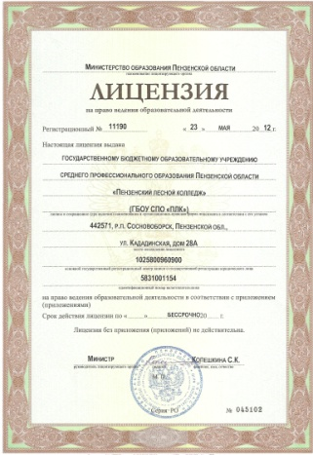
Выпускникам колледжа, успешно прошедшим итоговую государственную аттестацию вручается документ государственного образца на основании свидетельства о государственной аккредитации – регистрационный № 5786 от 28.05.2012 г., серия ОП № 15852, выданного Министерством образования Пензенской области.
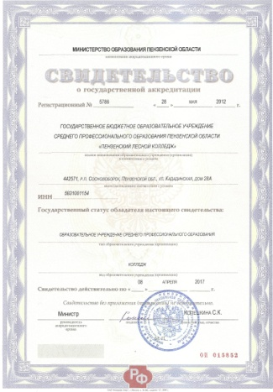
Контингент студентов на 01.10.2011 г. составил 335 человек, из них: очная форма обучения 200 человек, заочная форма обучения 135 человек.
На базе колледжа открыто представительство ФГОУ ВПО «Поволжский государственный технологический университет», обособленных структурных подразделений (филиалов) нет.
Стратегической задачей колледжа в области образовательной деятельности является обеспечение высокого уровня качества обучения, разработка и освоение новых специальностей подготовки специалистов в колледже, а также трудоустройство выпускников.

Колледж осуществляет образовательную деятельность по специальностям:
Очная форма обучения:
250110 «Лесное и лесопарковое хозяйство» (базовый, повышенный уровень);
250109 «Садово-парковое и ландшафтное строительство» (базовый уровень);
250401 «Технология деревообработки» (базовый, повышенный уровень);
080114 «Экономика и бухгалтерский учет» (по отраслям) (базовый уровень).
Заочная форма обучения:
250110 «Лесное и лесопарковое хозяйство» (базовый уровень)
Программы профессиональной подготовки:
11359 «Вальщик леса»;
18783 «Станочник деревообрабатывающих станков»;
17775 «Раскряжевщик»;
15415 «Овощевод»;
17531 «Рабочий зеленого хозяйства»;
16199 «Оператор электронно-вычислительных и вычислительных машин»;
17710 «Рамщик»;
18103 «Садовник»;
19524 «Цветовод»
23369 «Кассир»
Прием на все специальности очного и заочного обучения (на базе 11 классов) проводится на основании свидетельства о результатах ЕГЭ.
На специальность 250110 «Лесное и лесопарковое хозяйство» и 250109 «Садово-парковое и ландшафтное строительство» – математика, русский язык, биология;
На специальность 250401 «Технология деревообработки» и 080114 «Экономика и бухгалтерский учет» – математика, русский язык;
Все вступительные испытания проводятся по программам основного общего образования.
Прием на все специальности на базе 9 кл. проводится по результатам собеседования.
Итоги вступительных экзаменов по форме собеседования оцениваются общей оценкой в баллах.
При поступлении поступающие представляют по своему усмотрению оригиналы или заверенные в установленном порядке копии свидетельства о результатах ЕГЭ.
По решению приемной комиссии достоверность сведений об участии в ЕГЭ в 2012/2013 учебном году будет проводиться на основе запроса в Федеральную базу свидетельств о результатах ЕГЭ.
Вступительные испытания могут проводиться рядом этапов по мере формирования экзаменационных групп.
Абитуриенты, не явившиеся на вступительные испытания без уважительных причин или получившие неудовлетворительную оценку, выбывают из конкурса и в колледж не зачисляются.
Приемная комиссия имеет право принимать на места, оставшиеся после зачисления, всех, выдержавших вступительные испытания в колледже, а также лиц не прошедших по конкурсу в другие средние специальные или высшие учебные заведения на основании справок установленного образца; или принимать на вакантные места в группы второго курса (на базе основного общего образования) лиц, не прошедших по конкурсу на базе среднего общего (полного) образования.
При равном количестве баллов по результатам конкурса предпочтение отдается абитуриентам, имеющим типовые контракты, заключенные с работодателем.
В отчетном году колледж продолжил реализацию Концепции развития Федерального государственного образовательного учреждения «Пензенский лесной колледж» на 2010-2015 годы. Развитие колледжа осуществляется по следующим приоритетным направлениям:
1) обновление содержания образования и совершенствование контроля качества обучения:
– разработка образовательных программ в соответствии с федеральными образовательными стандартами третьего поколения;
– дальнейшее развитие многоуровневой системы непрерывного профессионального образования;
– внедрение методов и способов обучения, основанных на формировании базовых компетенций;
– привлечение представителей потенциальных работодателей и других партнеров к работе по формированию профессиональных компетенций, согласующихся с современными квалификационными требованиями;
– дальнейшее совершенствование модульно-рейтинговой системы обучения;
– разработка новых методов, стимулирующих студентов к достижению высоких результатов в учебе;
2) совершенствование методического обеспечения учебного процесса:
– полное методическое обеспечение учебного процесса, ориентированное на интерактивные методы обучения;
– актуализация учебно-методических материалов в соответствии с требованиями ФГОС СПО и новыми образовательными программами;
– разработка и внедрение новых форм учебно-методических материалов (кейсы, тренинги, деловые игры, электронные учебники и проч.)
– максимальное обеспечение студентов методическими материалами (на бумажных носителях, в электронном виде на сайте колледжа);
– разработка методики профессиональной ориентации студентов в целях определения специализации подготовки;
– активизация использования в учебном процессе информационных возможностей колледжа;
3) развитие новых направлений учебного процесса:
– развитие специализаций (профилей) уже имеющихся специальностей (направлений) подготовки;
– обеспечение преемственности образовательных программ среднего и высшего профессионального образования;
4) совершенствование организации практического обучения и оказания помощи в трудоустройстве выпускников:
– налаживание и поддержание стабильных и долговременных отношений с организациями для прохождения практики и последующего трудоустройства выпускников;
– усиление контроля за соответствием тем дипломных работ профилю деятельности организаций при прохождении преддипломной практики;
– привлечение ведущих специалистов организаций к руководству практическим обучением, к дипломному руководству, к участию в работе государственной аттестационной комиссии и формированию образовательных программ нового поколения;
– формирование перечня организаций для прохождения практики студентами специальности «Технология деревообработки» в соответствии с осваиваемой специализацией;
– постоянный мониторинг текущих и перспективных потребностей рынка труда в кадрах различной квалификации, в том числе с учетом межрегиональных тенденций;
– регулярное и активное участие в областных и муниципальных ярмарках вакансий;
– формирование у выпускников готовности к самоопределению в вопросах подбора работы, в том числе и открытию собственного дела.

В соответствии с Уставом ГБОУ СПО «Пензенский лесной колледж» общее руководство колледжем осуществляет выборный представительный орган – Совет колледжа, председателем которого является директор колледжа.
В структуре колледжа функционируют отделения по очной и заочной форме обучения, две цикловые комиссии: комиссия социально-экономических, общетехнических и общеобразовательных дисциплин и комиссия специальных дисциплин. В целях эффективного управления образовательным процессом в колледже функционирует ряд совещательных коллегиальных органов; педагогический совет, научно-методический совет, совет по научно-техническому творчеству студентов.
Работают органы самоуправления: попечительский совет, студенческий совет, совет общежития.

Раздел 2. Условия осуществления образовательного процесса

Продолжительность рабочей недели, рабочего дня и режим рабочего времени, а также дни отдыха и праздничные дни для работников училища определяются законодательством РФ и правилами внутреннего трудового распорядка. Колледж работает по режиму шестидневной рабочей недели. Рабочая учебная неделя составляет 36 часов. Занятия проводятся по стабильному расписанию. Для проведения факультативных занятий составляется отдельное расписание.
Учебный процесс в колледже строится на приоритете классно-урочной системы занятий, которой в большей степени соответствует традиционная технология обучения. Однако творчески активная часть педагогического коллектива ведет работу по изучению и использованию новых образовательных и информационно-коммуникативных технологий, которые, не нарушая целостности учебного процесса, позволяют более эффективно достигать поставленных целей как обучения, так и развития студентов.
В настоящее время в колледже реализуются разнообразные формы и методы обучения, соответствующие возрастным особенностям обучаемых и специфике направлений профессиональной подготовки, а также современные образовательные технологии, направленные на реализацию требований к уровню подготовки выпускников.
Колледж располагает всей необходимой учебно-лабораторной базой, отвечающей требованиям государственных образовательных стандартов. Для выполнения курсовых и дипломных проектов имеется кабинет курсового и дипломного проектирования.
Колледж располагает спортивным комплексом, включающим в себя спортивный зал, тренажерный зал, лыжную базу, открытый стадион, спортплощадку.
Практика для получения первичных профессиональных навыков, кроме лабораторий и кабинетов, проходит в мастерских и в учебном лесничестве колледжа:
1. Столярная мастерская
2. Слесарно-механическая мастерская
3. Учебное лесничество
4. Опытный участок
5. Питомник
6. Дендропарк
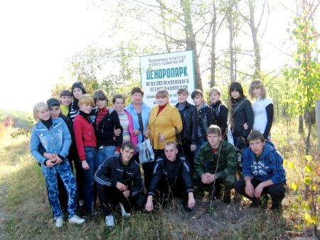
Все виды учебных практик студенты проходят с преподавателями и мастерами в учебном лесничестве, на питомнике, в дендропарке, в учебных мастерских. С целью знакомства с деревообрабатывающим производством организуются экскурсии с выездом на Инзенский ДОК Ульяновской области и Евлашевский ДОК Пензенской области, Нижнеломовскую спичечную фабрику. Колледж располагает всей необходимой техникой и оборудованием для проведения работ в учебном лесничестве согласно проекту освоения лесов, что позволяет организовывать практическое обучение студентов по всем видам лесохозяйственной, лесокультурной и лесовосстановительной деятельности. К местам практики и обратно студенты доставляются на автобусах.

Для организации и проведения учебной практики по дисциплинам преподавателями совместно с студентами оформлены учебные полигоны.

Наименование учебного объекта | Площадь учебного объекта, га
Полигон по дисциплине «Ландшафтная таксация» | 1,0
Полигон по дисциплине: «Основы древесиноведения и лесного товароведения» | 1,0
Полигон по дисциплине: «Ботаника» | 6,6
Полигон по дисциплине: «Почвоведение» | 9,5
Полигон по дисциплине: «Геодезия» | 19,8
Полигон по дисциплине: «Лесоводство» | 3,2
Полигон по дисциплине: «Лесные культуры» | 4,9
Полигон по дисциплине: «Лесоведение» | 3,5
Полигон по дисциплине: «Лесная таксация» | 2,8
Полигон по дисциплине: «Лесозащита» | 66
 | Итоговая площадь учебных объектов:118,3

В настоящее время на полигонах и опытных площадках преподавателями и студентами колледжа ведется научно-исследовательская и опытническая работа по следующим направлениям:
- Выращивание растений экзотов в условиях Пензенской области: сеянцев кедра сибирского, ореха серого и маньчжурского;
- Исследование пороков древесины на растущих деревьях и их влияние на качество древесины;
- Выращивание сосны сибирской (кедровой) в условиях Пензенской области методом прививок;
- Методика исследования почв, заложение и описание почвенных разрезов на территории дендропарка колледжа;
- Способы выращивания туи западной как декоративной культуры;
- Проведение исследований по профилактике возникновения очагов сосновой пяденицы на ремизном участке в учебном лесничестве;
- Отработка методики выращивания саженцев сортовых культур груши методом прививки;
- Методика выращивания посадочного материала катальпы обыкновенной нерайонированными семенами в условиях Пензенской области.
«Влияние рубок ухода на ход роста лесных культур сосны обыкновенной в учебном лесничестве ПЛК»
Информатизацию образовательного процесса обеспечивает и поддерживает центр информационных технологий, в состав которого входят серверная, 2 компьютерных кабинета, оснащенных компьютерами класса Core2Duo, Pentium III и IV, Athlon64, DualCore, в том числе с ЖК мониторами, интерактивными досками.
В компьютерных кабинетах каждое рабочее место имеет выход в Internet.
В колледже широко используется локальная сеть Intranet. К локальной сети подключены компьютерные кабинеты, библиотека, бухгалтерия для автоматизации процессов и совместной работы с единой информационной системой колледжа.
Для самостоятельной работы и дополнительного информационного обеспечения студентов в читальном зале библиотеки колледжа установлены 4 компьютера с выходом в Internet и доступом к локальной сети колледжа.
Центр информационных технологий колледжа обеспечивает доступ студентов к справочно-правовой системе «Консультант Плюс».
Для информационного и технического обеспечения образовательного процесса в колледже используется 79 единиц современной вычислительной техники.
В целом, все кабинеты, лаборатории и мастерские колледжа располагают достаточным оборудованием для проведения практических, лабораторных работ и учебных практик.
В отчетном году расходы на комплектование библиотечного фонда составили 113090 руб. Произведен капитальный ремонт актового зала, приобретен спортивный инвентарь на общую сумму 218,2 тыс. рублей, мебели на сумму 594 тыс. руб., компьютерной, офисной техники и оборудования для кабинетов и учебного лесничества на сумму 123,2 тыс. руб.
В колледже имеется спортивная база: спортзал, лыжная база, спортивная площадка перед общежитиями, хоккейная коробка, футбольное поле. Ежегодно обновляется и пополняется спортивный инвентарь и оборудование.
ГБОУ СПО «ПЛК» располагает кадровым потенциалом, способным обеспечить качество учебного процесса в результате целенаправленной работы руководства колледжа по формированию преподавательского состава.
Образовательную деятельность в колледже осуществляет коллектив в составе 25 преподавателей, из которых:
высшее образование имеют 25 человек (100%);
высшую квалификационную категорию – 11 человек (44%);
В штате колледжа 3 заслуженных учителя РФ, 1 заслуженный лесовод России, 7 ветеранов труда.
В течение ряда последних лет администрация ГБОУ СПО "Пензенский лесной колледж" пришла к выводу, что приоритетное внимание должно уделяться научно- методической подготовке преподавательского коллектива. С этой целью преподаватели проходят курсы повышения квалификации при ВИПКЛ г. Пушкино Московской обл., ГБОУ ДПО «ПИРО» г. Пензы, в ПГТУ (Йошкар-Ола). В отчетном году на курсахз повышения квалификации обучались 5 преподавателей. В целом на занятиях осуществляется тесная межпредметная связь общеобразовательных предметов с предметами специального цикла.
Структурными подразделениями и методическим советом постоянно совершенствуется работа по следующим направлениям:
- Научная поддержка качественного осуществления и дальнейшего совершенствования учебного процесса.
- Теоретическая, педагогическая, психологическая, методическая помощь в подготовке и повышении квалификации педагогических работников.
- Совершенствование существующих, разработка и внедрение инновационных учебно-методических технологий, дидактических материалов и учебных пособий.
- Развитие познавательной активности, научной эрудиции, профессиональной компетенции преподавателей.
- Содействие обмену опытом по научному, социальному и культурному сотрудничеству преподавателей и студентов с преподавателями и студентами других образовательных учреждений.
Методическим советом и администрацией колледжа разработана и внедряется комплексная программа повышения квалификации преподавателей:
1. Школа компьютерной грамотности. Цель – обучение преподавателей пользованию компьютерными программами.
2. Методические и теоретические семинары. Цель – совершенствование методического мастерства преподавателей.
3. Мастер - классы. Цель - повышение профессионального мастерства под руководством специалистов - педагогов или предметников.
4. Методическое объединение преподавателей родственных профилей.
5. Участие в областных региональных и всероссийских конкурсах.
Пензенский лесной колледж располагает рядом специализированных помещений, обеспечивающих социально-бытовые условия студентов и сотрудников.
В колледже постоянное внимание уделяется решению социально-бытовых нужд и развитию различных общественно-культурных форм деятельности студентов и преподавателей.
Колледж имеет в своем составе: два общежития на 720 мест; столовую на 200 посадочных мест; медпункт; площадки для спортивных игр; спортивный зал; подвальное помещение, переоборудованное для занятий тяжелой атлетикой, игры в теннис, аэробикой. Для проведения мероприятий используется актовый зал со сценической площадкой, библиотека с читальным залом и помещение для кружковой работы и занятий художественной самодеятельностью.
Для участников художественной самодеятельности приобретена музыкальная аппаратура, инструменты и костюмы. Для активистов организуются экскурсионные поездки, они поощряются подарками, призами.
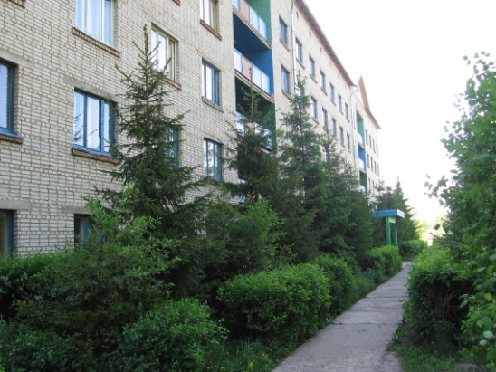
Все сотрудники и студенты имеют возможность пользоваться библиотекой, работать с литературой и периодической печатью в читальном зале. Читальный зал оборудован 4 компьютерами, с выходом в Интернет. Режим работы библиотеки и читального зала установлен с 8⁰⁰ до 20⁰⁰.
Два пятиэтажных общежития позволяют обеспечить всех иногородних студентов жильем. В общежитии на этажах имеются кухни, оборудованные электроплитами, столами для приготовления пищи, умывальниками. Оборудована комната для проведения «Кафе именинника», имеется кинолекторий на 50 посадочных мест и комната отдыха, где проводятся танцевальные вечера, тематические вечера отдыха, викторины, конкурсы, лекции. Заседания совета общежития проходят в комнате воспитателей и комендантов. Штат воспитателей общежития укомплектован полностью – на два общежития работают два воспитателя.
Медпункт расположен в общежитии № 1, студенты и преподаватели получают квалифицированную помощь. Ежегодно организуется медицинский осмотр студентов, флюорографическое обследование, делаются плановые и профилактические прививки студентам и работникам учебного заведения.
Питание студентов организовано в столовой. Студенты из малообеспеченных семей и без попечения родителей получают социальную стипендию, им оказывается материальная помощь.
Лучшие студенты назначаются на персональную стипендию ЦК профсоюзов работников лесной отрасли России. Так, за период с 2003 по 2012 годы Губернаторскую стипендию получили 55 человек, а именную стипендию Обкома профсоюзов – 32 человека. Остальным студентам стипендия выплачивается в соответствии с действующим положением.

Раздел 3. Особенности образовательного процесса

Среднее профессиональное образование – одно из важнейших звеньев системы непрерывного образования, позволяющее миллионам граждан России реализовать свое конституционное право на образование.
Среднее профессиональное образование играет важную социальную роль в повышении общеобразовательного уровня и обеспечивает получение доступного и массового профессионального образования, подготовки практикоориентированных специалистов. Стратегической задачей колледжа в области образовательной деятельности является формирование у студентов системного мышления, экологической, правовой, информационной и коммуникативной культуры, предпринимательской и творческой активности, самостоятельности и высокой ответственности за результаты труда, воспитание потребности в постоянном обновлении полученных знаний.
Принципиально новым требованием к специалистам среднего звена является овладение навыками предпринимательства, административно-технической поддержки процессов управления.
Важнейшим направлением деятельности колледжа является ориентация их работы на реализацию, прежде всего комплексных социально-экономических задач регионов, местные рынки труда и запросы населения.
Новые условия производства, появление современной техники, технологии, интеграция с зарубежными партнерами требуют формирования таких качеств специалиста, как дисциплинированность, исполнительность и одновременно инициатива, коммуникативность, толерантность, технологическая культура, социальная ответственность за результаты труда.
С 2011/12 уч. г. в колледже реализуются основные профессиональные образовательные программы ФГОС СПО третьего поколения.
В настоящее время в колледже реализуются разнообразные формы и методы обучения, соответствующие возрастным особенностям обучаемых и специфике направлений профессиональной подготовки, а также современные образовательные технологии, направленные на реализацию требований к уровню подготовки выпускников.
В зависимости от целей обучения применяются:
- проблемное обучение: выдвижение перед студентами познавательных задач (проблем), решая которые они активно усваивают знания;
- развивающее обучение (ориентация учебного процесса на потенциальные возможности студентов и их реализацию);
- дидактические игры (самостоятельная познавательная деятельность, направленная на поиск, обработку, усвоение учебной информации);
- профессионально-ориентированные деловые игры (моделирование ситуаций, связанных с будущей профессиональной деятельностью на учебных занятиях специальных профессиональных дисциплин);
- обучение в сотрудничестве (ориентация на совместную деятельность в малых группах студентов и совместную деятельность студентов с преподавателем в решении учебно-познавательных задач);
- информационные технологии обучения (использование технических и электронных средств информации на занятиях по различным учебным дисциплинам и практике для получения первичных профессиональных навыков, а также в организации самостоятельной внеаудиторной работы);
- индивидуальный и дифференцированный подход к обучению (обучение каждого на уровне его возможностей и способностей на учебных занятиях по гуманитарным, социально-экономическим, естественно-научным и общим профессиональным дисциплинам на различных специальностях и в организации самостоятельной внеаудиторной работы);
- метод проектов (совокупность приемов, позволяющих решить ту или иную проблему в результате самостоятельных действий студентов с обязательной презентацией результатов работы на учебных занятиях и в организации самостоятельной внеаудиторной работы студентов);
- коммуникативное обучение иноязычной речи (обучение иностранным языкам через общение на учебных занятиях по иностранным языкам на всех специальностях).
Активно используются в работе такие активизирующие методические приемы, как творческие индивидуальные задания, творческие групповые задания, встречи с заслуженными работниками лесного хозяйства и образования, ветеранами ВОВ и труда, поэтами, посещение музеев, выставок, театра, работа с учебной литературой, первоисточниками, историческими документами, нормативной и законодательной документацией, использование ТСО, различные формы контроля знаний (задания в тестовой форме, групповая защита творческих заданий и др.)
Педагогический коллектив принимает участие в создании учебно-методических разработок, научно - методической литературы
В учебном процессе используются инновационные методики преподавания, проводятся семинары по обмену опытом.
Педагогический коллектив колледжа работает над методической проблемой «Совершенствование форм и методов работы со студентами с целью повышения качества знаний, умений и навыков». В рамках поставленной задачи каждый преподаватель составляет индивидуальный план, исходя из которого, формируется конкретная задача отдельного преподавателя и намечаются пути её реализации.
За год по планам педагогического, методического и цикловых комиссий проведено 12 заседаний педагогического совета и 6 заседаний методического совета.
На заседании педсовета рассматривались вопросы, связанные с проблемой улучшения качества обучения и воспитания студентов, отчеты классных руководителей, преподавателей, заведующих кабинетами и другие вопросы, такие как:
      - О ходе освоения образовательных стандартов третьего поколения;
  - О состоянии и роли патриотического воспитания в колледже.
  - Состояние и мероприятия по улучшению опытническо-исследовательской работы студентов под руководством преподавателей.
  - О подготовке конкурентоспособного специалиста.
  - Эффективность использования лесных участков учебного лесничества в профессиональной подготовке студентов.
  - Развитие и практическое закрепление знаний студентов на основе передовых методов обучения.
  - Формирование творческой личности преподавателями колледжа в работе со студентами.
В работе педагогического совета принимали участие преподаватели, мастера производственного обучения, студенты.
На заседания методического совета рассматривались вопросы теоретического и практического обучения, вопросы качества подготовки специалистов и другие.
Работал методический кабинет и две цикловые комиссии: специальных и общеобразовательных дисциплин.
Проделана большая работа по созданию нормативно-правовой базы. Написаны учебные планы по всем специальностям по новому Федеральному государственному образовательному стандарту.
Методический кабинет работал в тесном сотрудничестве с цикловыми комиссиями, на заседаниях которых рассматривались вопросы повышения качества учебных занятий, внедрения новых форм и методов обучения.
С целью повышения профессиональной подготовки молодых преподавателей работает «Школа начинающего преподавателя». За прошлый учебный год были проведены семинары: «Активные формы обучения», «Использование на уроках электронной техники». В помощь преподавателям создана презентация: «Методические указания по работе с интерактивной доской».
Ежемесячно в колледже проходили педагогические чтения. За учебный год проведено 9 педагогических чтений с самой разнообразной тематикой, раскрывающей инновационные формы и методы обучения.

В рамках дополнительного профессионального образования организована подготовка, переподготовка, повышение квалификации в рамках основных профессиональных образовательных программ:

Обучение студентов рабочим профессиям.

№№ | Наименование рабочих профессий | кол-во студентов
1 | Вальщик | 8
2 | Станочник | 31
3. | Оператор ЭВМ | 13
В отчетном году на базе колледжа проведено курсовое обучение по 72 часовой программе руководителей тушения лесных пожаров в количестве 48 специалистов из Тамбовского, Пензенского, Ульяновского управлений лесами и Республики Мордовия.

№ п.п. | Наименование профессий | Количество
1. | Руководитель тушения лесных пожаров | 48
2. | Пользователь ПК | 6
3. | Рабочий зеленого хозяйства | 2

Преподаватели всех дисциплин в процессе педагогической деятельности применяют информационные технологии. Информатизацию образовательного процесса обеспечивает и поддерживает центр информационных технологий, в состав которого входят серверная, 2 компьютерных кабинета, оснащенных компьютерами класса Core2Duo, Pentium III и IV, Athlon64, DualCore, в том числе с ЖК мониторами, интерактивными досками.
В компьютерных кабинетах каждое рабочее место имеет выход в Internet.
В колледже широко используется локальная сеть Intranet. К локальной сети подключены компьютерные кабинеты, библиотека, бухгалтерия для автоматизации процессов и совместной работы с единой информационной системой колледжа.
Для самостоятельной работы и дополнительного информационного обеспечения студентов в читальном зале библиотеки колледжа установлены 4 компьютера с выходом в Internet и доступом к локальной сети колледжа.
Центр информационных технологий колледжа обеспечивает доступ студентов к справочно-правовой системе «Консультант Плюс».
Наиболее широко информационные технологии используются при изучении дисциплины «Информационные технологии в профессиональной деятельности». Студенты знакомятся с операционной системой Windows, изучают основы работы с такими пакетами прикладных программ, как Microsoft Office(Microsoft Word, Excel, Access, PowerPoint).
Основной задачей дисциплины «Информационные технологии в природопользовании» является развитие и формирование знаний, умений и навыков на уровне пользователя персонального компьютера в определенной специальностью (специализацией) профессиональной сфере. При изучении данного курса студенты приобретают навыки практической работы в профессиональных программных системах и комплексах, включая средства ввода и вывода информации и результатов, необходимых для выполнения задач на рабочем месте.
При изучении дисциплин «Лесная таксация и лесоустройство», «Геодезия» студенты знакомятся с пакетом прикладных программ АРМ «ЛесФонд», MapInfo, Mapedit, FaildMap , изучают основные методы и средства проектирования и оформления чертежей в системе КОМПАС – 3D.
Информационные технологии применяются при выполнении курсовых проектов по дисциплинам технических специальностей.
При изучении дисциплины «Электротехника» лабораторные занятия проводятся с использованием моделирующей программы.
При освоении студентами дисциплины «Экономика отрасли», выполнении курсового проекта используются мультимедийные презентации.
Освоение информационных технологий выходит за рамки учебных дисциплин и распространяется на новый этап деятельности - организация факультативов, кружков, работа в которых проводится по специально разработанным программам изучения веб-дизайна, создания веб-сайтов, презентаций, электронных учебников во время внеаудиторной работы.
Воспитательная работа в Пензенском лесном колледже строится на основе разработанной Концепции воспитательной работы в ПЛК. Целью воспитания является: создание оптимальных условий для развития социально-активной, жизнестойкой, профессионально-компетентной, творческой личности. Задачи воспитательной работы вытекают из поставленной цели:
- развитие творческих способностей студентов;
- формирование гражданско-патриотических чувств, социальной ответственности;
- приобщение студентов к системе культурных ценностей;
- формирование физически развитой, ведущей здоровый образ жизни личности;
- формирование профессиональных качеств, совершенствование профессиональных умений и навыков.
Цель и задачи воспитания находят свою практическую реализацию в содержании основных направлений воспитательной деятельности:
- Воспитание профессионала, специалиста определенной квалификации;
- Воспитание члена коллектива и творческой индивидуальности;
- Воспитание гражданина;
- Воспитание семьянина.
Существующая система воспитания осуществляет три функции:
- воспитательную (формирование духовно богатой личности гражданина-патриота);
- дидактическую (формирование знаний, умений и навыков, необходимых для успешного включения в общественное производство);
- развивающую (формирование психофизических качеств личности, необходимых для активной, творческой многолетней социально-значимой жизни и деятельности).
В соответствии с системным подходом к проблеме воспитания структура «Системы воспитания в ПЛК» представлена на рисунке.
Анализ плана воспитательной работы свидетельствует о том, что воспитательная система включает: проведение традиционных мероприятий, гражданско-патриотическую работу через музей колледжа и кружки; развитие студенческого самоуправления; внеурочную работу цикловых комиссий; внеурочную работу в учебных группах; спортивно-оздоровительную работу.
При планировании работы учитывается региональный компонент, связь с районным отделом молодежной политики.
Традиционными общеколледжными мероприятиями являются: «День знаний», «Посвящение в студенты», «Посвящение в жильцы общежития», «День учителя», «День работников леса», тематический вечер «День матерей России», «Новогодний вечер», «Татьянин день», «А, ну-ка, парни!», «День Победы», «Лучший студент года», «Выпускной вечер», «День здоровья», спортивный праздник, посвященный Дню молодежи, тематическая неделя «Мы за здоровый образ жизни!». Одним из условий полноценного активного социального развития личности будущего специалиста является создание различных форм студенческого самоуправления. Главной из них является общественная организация - «Студенческий совет». Основная цель работы этой организации - развитие у студентов таких качеств, как активная гражданская позиция, самостоятельность в принятии решений, умение выделять главное в работе и намечать пути реализации поставленных задач, развитие личной инициативы. Основные направления деятельности Студсовет реализует через следующие секторы: учебный, научный, культурно-массовый, спортивный, организационный, сектор по трудоустройству и социальной защите.
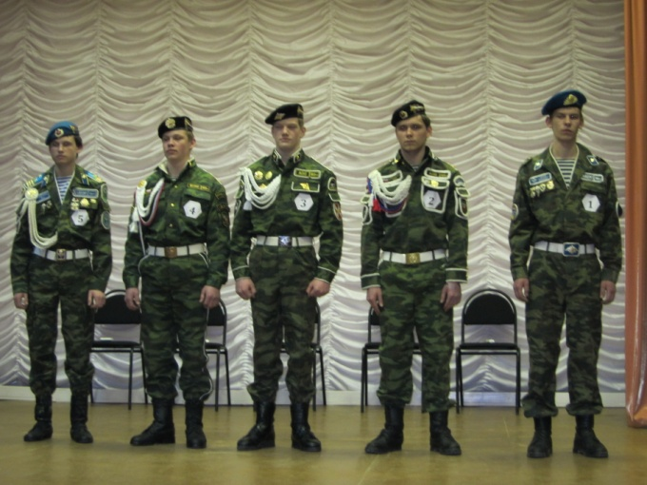
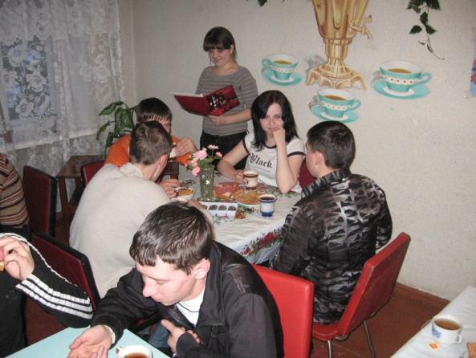
«Кафе именинника» Конкурс «А, ну-ка, парни!»
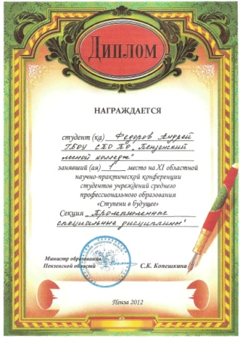
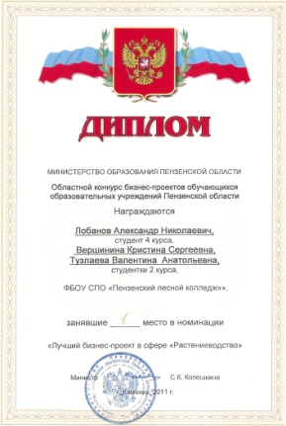
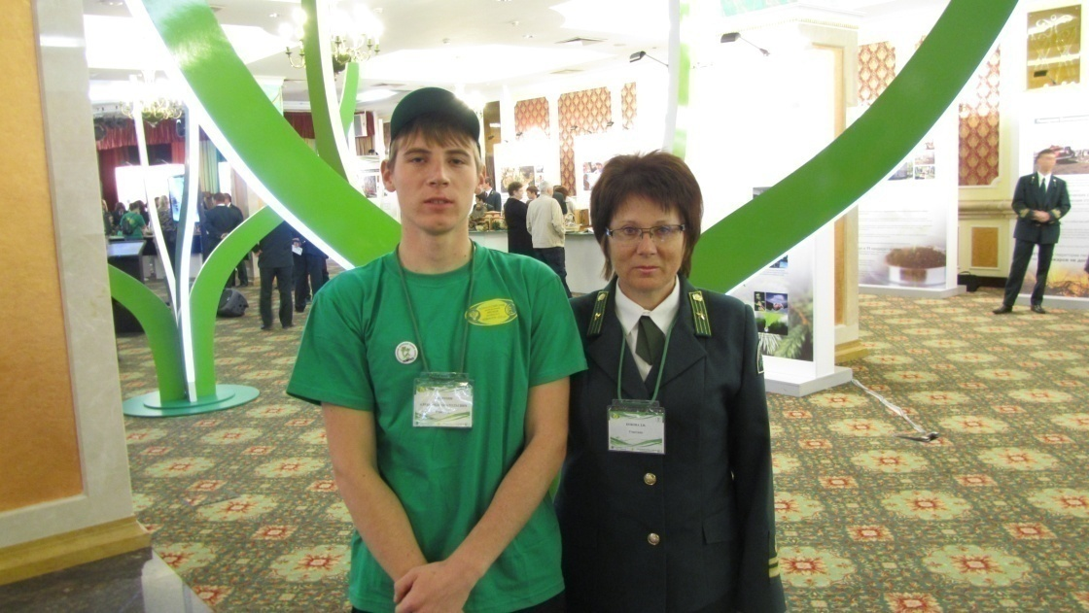
Студсовет работает в тесном контакте с руководством колледжа, председателями предметно-цикловых комиссий, классными руководителями. Студсовет является организатором вех культурно-массовых мероприятий. Под руководством Студсовета проводятся акции: «Молодежь против наркотиков», «Мы за здоровый образ жизни!», «Неделя добра», организация и проведение выборов в Молодежный Парламент, проводится большая работа по трудоустройству студентов совместно с Молодежной биржей труда, организуется участие в районных мероприятиях и акциях, проводимых под эгидой районного отдела по работе с молодежью, проводятся турниры по настольному теннису, шахматам, волейболу. Студенты готовятся к праздникам, встречаются с интересными людьми и просто общаются в студенческом клубе, созданном при Студсовете колледжа.
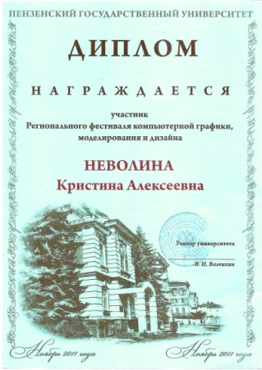
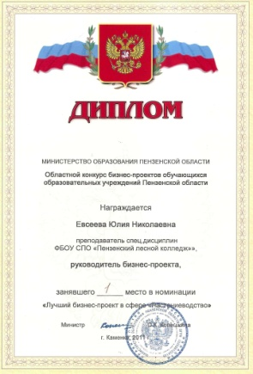
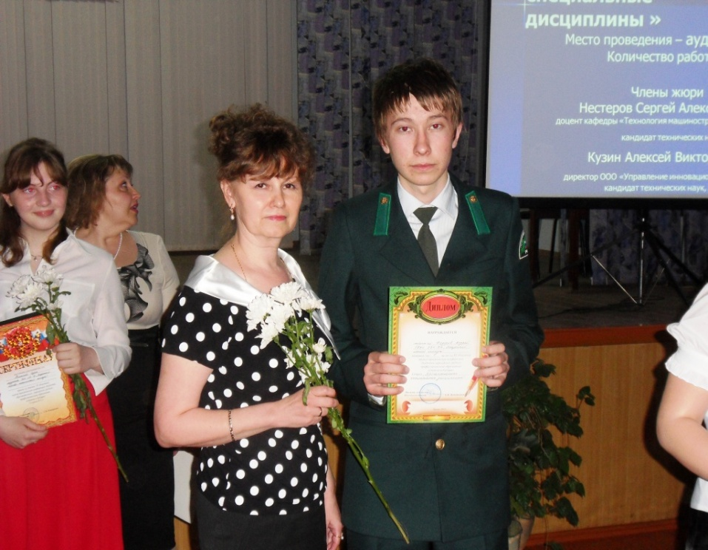
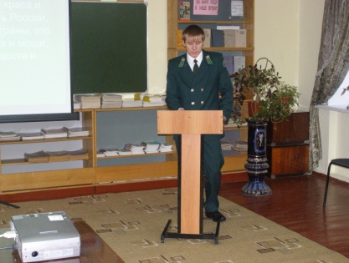
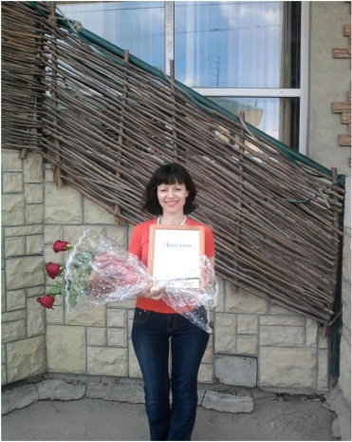
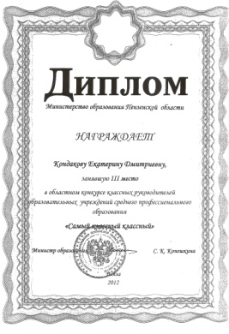
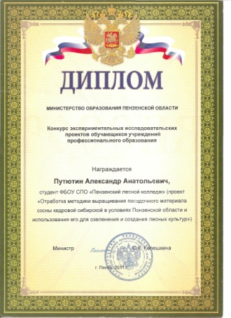
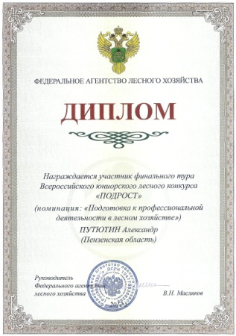
В отчетном году 17.11.2011г. в Пензенском профессионально-педагогическом колледже состоялся региональный фестиваль компьютерной графики, моделирования и дизайна для обучающихся учреждений НПО и СПО Пензенской области, на котором студентка Неволина Кристина награждена Дипломом; 29.11. 2011 г. на базе Каменского колледжа промышленных технологий и предпринимательства проводился областной конкурс бизнес-проектов, на котором студенты Лобанов Александр, Вершинина Кристина и Тузлаева Валентина (руководитель проекта – преподаватель Евсеева Ю. Н.) заняли первое место в номинации «Лучший бизнес-проект в сфере растениеводства» среди обучающихся по программам НПО и СПО; 09.12.2011г. на базе «Пензенского колледжа отраслевых технологий» проводился областной конкурс экспериментальных исследовательских проектов обучающихся учреждений профессионального образования, на котором студент Путютин А. (руководитель проекта - преподаватель высшей категории Бобова З. Н.) получил грант в размере 100000 рублей для реализации своего проекта; 19.04.12г. на базе «Пензенского колледжа промышленных технологий» ФГБОУ ВПО «Пензенская государственная технологическая академия» проводилась XI научно-практическая конференция среди студентов ССУЗов «Ступени в будущее», на которой студент Федоров Андрей (руководитель проекта - преподаватель высшей категории Конькова С. А.) занял I место в секции промышленных специальных дисциплин. В этом же учебном году студент Путютин Александр (научный руководитель - преподаватель высшей категории Бобова З. Н.) принимал участие во всероссийском юниорском лесном конкурсе «Подрост», организованным Рослесхозом. В апреле 2012г. преподаватель Кондакова Е. Д. принимала участие в областном конкурсе классных руководителей образовательных учреждений СПО «Самый классный классный», на котором заняла 3-е место.
Внеурочная работа цикловых комиссий включает в себя проведение конкурсов по профессии, научно-практических конференций, работу предметных кружков, участие в выставках технического творчества, участие и проведение олимпиад по предметам. Все это позволяет занимать призовые места, как на районном, так и на областном уровнях.
Вся жизнь колледжа регламентируется Уставом и Правилами внутреннего распорядка. Для предупреждения правонарушений и работы с «проблемными» студентами создан Совет общественности по профилактике правонарушений, который работает в соответствии с планом работы, а также по мере возникающей необходимости.
Освещает основные события колледжа студенческая газета «СМИД (союз мальчишек и девчонок)». Помимо этого традиционно проводятся конкурсы тематических газет и агитационных плакатов.
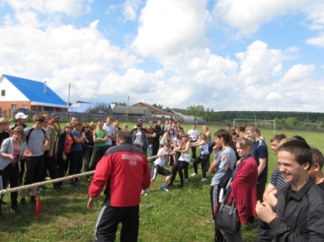
Спортивная жизнь колледжа насыщена спортивными мероприятиями и соревнованиями, охватывающими до 70% всех студентов. Особое место занимают спортивные мероприятия: традиционные «Дни здоровья», легкоатлетические кроссы, соревнования по игровым видам спорта, участие в районных и областных соревнованиях среди средних специальных учебных заведений.
В течение учебного года в спортивных секциях колледжа занимались 113 студентов, в том числе:
- Секция легкой атлетики – 14человек;
- Секция баскетбола – 16 человек;
- Секция волейбола -24 человека;
- Секция мини-футбола и футбола – 16 человек;
- Секция настольного тенниса – 14 человек;
- Секция тяжелой атлетики и гиревого спорта – 11 человек;
- Секция лыжного спорта- 18 человек.
За истекший учебный год между группами колледжа были проведены соревнования по различным видам спорта:
Сентябрь – легкоатлетический кросс;
Ноябрь – соревнования по настольному теннису;
Январь – февраль – соревнования по лыжам;
Март - соревнования по волейболу;
Май - соревнования по легкой атлетике.
Кроме проводимых соревнований, был организован и проведен: спортивный праздник «Ловкие, сильные, смелые!» (февраль), «День здоровья» (май), студенты принимали участие в весеннем кроссе, посвященном Дню Победы, команды из числа студентов принимали участие в районных и областных соревнованиях.
В сентябре проведено общеколледжное мероприятие – кросс «Золотая осень».
В марте 2012 года в Центре лыжного спорта «ДЕМИНО» (Ярославская область) по инициативе Федерального агентства лесного хозяйства (Рослесхоза) проводилась зимняя спартакиада среди молодежи – студентов лесхозов-техникумов, на которой также приняла участие команда Пензенского лесного колледжа.
Студенты колледжа принимали участие в районных соревнованиях: по баскетболу (2 место), настольному теннису (2 место), лыжным гонкам (1 место), волейболу (1 место), мини – футболу (2 место), легкой атлетике (1 место).
Для улучшения качественных показателей поступающих в колледж абитуриентов ведется планомерная профориентационная работа. Особое внимание ей уделяют предметные цикловые комиссии. В план общих мероприятий включаются: День открытых дверей, выездные выступления агитбригады, создание видео- и медиа-продуктов, объявления в средствах массовой информации, участие в районных и областных ярмарках учебных мест, в городском фестивале «Рабочих профессий». Студенты групп нового набора проходят адаптацию в «Школе первокурсника», которая начинает свою работу с последней недели августа. Активное участие в ней принимают члены Студенческого совета в роли кураторов. Для улучшения адаптации в колледже ежегодно разрабатывается план, который предусматривает: встречи с администрацией колледжа, День знаний, классные часы об Уставе колледжа, его традициях, Правилах внутреннего распорядка, адаптационную игру «Войди в коллектив», «Посвящение в студенты», анкетирование и др. Эти мероприятия позволяют первокурсникам глубже познакомиться с традициями колледжа, узнать друг друга и безболезненно включиться в новый для них ритм работы колледжа.

«День открытых дверей»
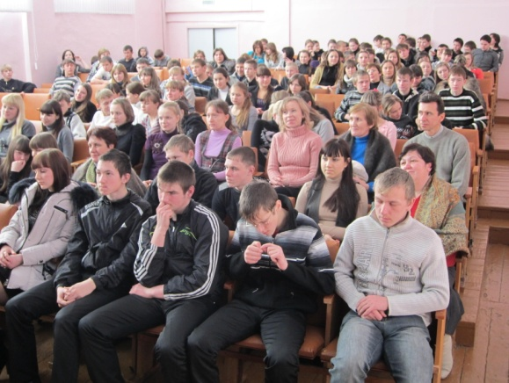
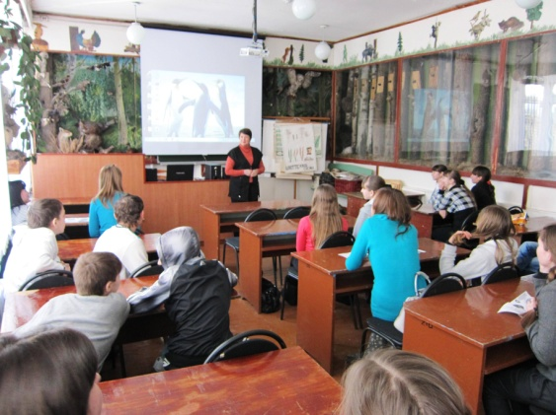

Классные руководители, имея общий календарный план колледжа, учитывая методическое направление воспитательной работы на учебный год и опираясь на личностно-ориентированную модель формирования личности, планируют работу в группах, учитывая все виды деятельности студентов. Большое внимание уделяется контролю за деятельностью и поведением студентов (правовые классные часы, учет пропусков занятий, обсуждение дисциплинарных проступков).
Для координации работы классных руководителей 4 раза в год проводится Семинар классных руководителей, на котором планируется работа на перспективу, проводится анализ проведенных мероприятий, происходит обмен опытом, тренинги и деловые игры.
Проблемы воспитания поднимаются перед коллективом в той или иной степени на различного рода совещаниях, методсоветах и педсоветах.
Большую работу проводят в общежитиях колледжа воспитатели. Основное направление их деятельности - психологическое сопровождение студентов первого года обучения. С этой целью проводится изучение адаптационного периода групп нового набора:
– анкетирование студентов первого года обучения по вопросам включения в учебную деятельность, во внеаудиторную деятельность, адаптация к преподавательскому составу;
− психологическое консультирование студентов группы риска, выдача
рекомендаций классным руководителям;
– психологическое тестирование с целью изучения психологического климата в группах первого года обучения в начале года и в конце года;
Немало внимания уделяется психологическому просвещению студентов и преподавательского состава. Проводятся классные часы на тему: «Особенности воспитания в неполных семьях», «Что такое толерантность?», «Особенности выбранной профессии».
Коррекционная работа и консультативная помощь проводится в групповой и индивидуальной формах.

Раздел 4. Результаты деятельности, качество образования

В 2012 году по результатам итоговой государственной аттестации дипломы государственного образца получил 31 выпускник колледжа, в том числе по очной форме обучения - 13 выпускников, по заочной - 18 выпускников. Прошли итоговую государственную аттестацию на «хорошо» и «отлично» 13 выпускников (42%). Получили дипломы с отличием 4 выпускника (13%).
В колледже сложилась система по трудоустройству выпускников: педагогическим коллективом проводится широкая рекламная кампания, которая заключается в размещении материалов о поступлении в колледж, о проводимых мероприятиях и днях открытых дверей. Основные средства информирования – это справочники учебных заведений, реклама в средствах массовой информации, в газете «Пензенская правда», а также непосредственные встречи и беседы преподавателей колледжа с выпускниками школ. В последнее время колледж избрал новую форму профориентационной работы, такую как проведение различных открытых мероприятий с приглашением выпускников школ, для которых проводятся экскурсии по учебному заведению и которые принимают непосредственное участие в проводимых мероприятиях.
Большую помощь в профориентации оказывает основной работодатель - Министерство лесного хозяйства Пензенской области, а также студенты колледжа, привлекающие своих знакомых.
Колледж имеет свой сайт в Интернет (http://www.pvlu.ru), на котором размещена и регулярно обновляется информация для студентов, потенциальных абитуриентов, выпускников техникума разных лет и жителей регионов России. Ежегодно в колледже проводятся «Дни открытых дверей» для учащихся школ Сосновоборского района, организуются выездные концерты агитбригады колледжа не только по школам района, но и области. Колледж регулярно участвует в выездных ярмарках учебных мест.
Колледж формирует свой контингент в основном из числа учащихся общеобразовательных школ п. Сосновоборск, Сосновоборского и других районов Пензенской области, а также Ульяновской области и Мордовии.
В соответствии с планом профориентационной работы преподаватели и сотрудники колледжа по закрепленным школам проводят встречи с администрацией, учащимися и их родителями, участвуют в формировании контингента студентов.
Имеются постоянные контакты с районным центром занятости населения. Особенно эффективна связь администрации и преподавателей колледжа с руководством предприятий, где в качестве руководителей структурных подразделений и кадровых служб работают выпускники колледжа. Указанные мероприятия оказываются весьма эффективными для обеспечения качественного набора абитуриентов для обучения в колледже, они будут проводиться и в новом учебном году.
Такой подход к профориентационной работе позволяет в последнее время успешно решать вопросы набора обучающихся и комплектования учебных групп даже в условиях неблагоприятной демографической ситуации последних лет.

Раздел 5. Финансово-экономическая деятельность

Финансовое обеспечение колледжа до 01.01.2012 г. осуществлялось за счет федерального бюджета в соответствии федеральными законодательными актами, с 01.01.2012г. – за счет бюджета Пензенской области, а также дополнительных финансовых средств от приносящий доход деятельности, оказания платных образовательных услуг.
Объем бюджетных средств ГБОУ СПО «Пензенский лесной колледж» в 2011 году составил 41056,3 тыс. руб., в т.ч. налоги на землю и имущество 1422,6 тыс. рублей. Удельный вес внебюджетных доходов от реализации образовательных услуг в общем объеме внебюджетных доходов 21%.
Объем расходов в расчете на одного обучающегося (из бюджетных средств) – 10,3 тыс. рублей.
Доля расходов на социальные выплаты и стипендии в структуре затрат на обучение одного обучающегося по бюджету – 20,7%.

Раздел 6. Социальное, государственно-частное партнерство

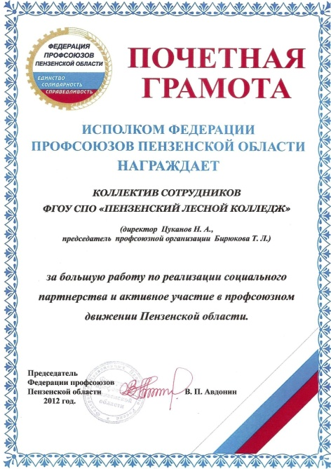
Одна из ключевых идей приоритетного национального проекта «Образование» заключается в развитии социального партнерства образовательных учреждений и местного сообщества. С этой целью в ГБОУ СПО «Пензенский лесной колледж» разработана соответствующая программа, цель которой – формирование социокультурной среды, способствующей успешной социальной адаптации, социализации и самореализации выпускников колледжа.
Только в тесном контакте с работодателями можно обеспечить рынок труда востребованными специалистами: конкурентоспособными и профессионально мобильными, с высоким уровнем общей и профессиональной культуры, сознательной мотивацией к труду.
Социальными партнерами колледжа являются: Министерство лесного хозяйства Пензенской области, Управления лесами Ульяновской, Тамбовской областей, Никольский филиал ЗАО "Дера", ООО "Ассоциация лесопромышленников" (г. Барыш), ООО "Зодчий " (Евлашево), ООО ПФ "Инзенский ДОЗ", частные предприятия и кооперативы. Социальные партнеры подобраны в соответствии с профилями обучения, инвестиционным развитием и значимостью в развитии экономики региона.
Коллектив колледжа осознает, что качественное профессиональное образование является средством социальной защиты, гарантом стабильности профессиональной реализации специалиста, поэтому основными направлениями социального партнерства мы определили следующее:
- организация профессиональной практики студентов;
- организация профессиональных конкурсов, таких как «Лучший студент года», «Лесное многоборье»;
- профориентационная работа среди выпускников школ Пензенской, Ульяновской областей;
- участие в организации предпрофильной подготовки учащихся 8-9 классов Сосновоборского района;
- обсуждение вопросов трудоустройства выпускников, внедрение стандартов нового поколения.
Благодаря поддержке наших работодателей все специальности, реализуемые в колледже, обеспечены базами практики.
- обеспечение непрерывного образования. Имеются договоры о сотрудничестве с вузами:
- ФГОУ ВПО «Пензенская сельскохозяйственная академия»
- ФГОУ ВПО «Поволжский государственный технологический университет»
Один из пунктов договора связан с продолжением образования выпускников в ПГТУ.

Раздел 7. Заключение. Перспективы развития учреждения

Анализ реализации Концепции развития Федерального государственного образовательного учреждения «Пензенский лесной колледж» на 2010 – 2015 годы показывает, что педагогический коллектив, в целом, справился с поставленными задачами.
В 2012 году администрация колледжа, педагогический коллектив определяет следующие приоритетные направления деятельности колледжа в условиях подготовки к реализации ФГОС СПО 3-го поколения:
1) обновление содержания образования и совершенствование контроля качества обучения:
– разработка образовательных программ в соответствии с федеральными образовательными стандартами третьего поколения;
– дальнейшее развитие многоуровневой системы непрерывного профессионального образования;
– внедрение механизмов и способов обучения, основанных на формировании базовых компетенций;
– привлечение представителей потенциальных работодателей (Министерство лесного хозяйства Пензенской области, Управление лесами Ульяновской, Тамбовской областей, республики Мордовия) и других партнеров к работе по формированию профессиональных компетенций, согласующихся с современными квалификационными требованиями;
– привлечение студентов к формированию вариативной части индивидуальных учебных планов;
– разработка новых методов, стимулирующих студентов к достижению высоких результатов в учебе;
2) совершенствование методического обеспечения учебного процесса:
– полное методическое обеспечение учебного процесса, ориентированное на интерактивные методы обучения;
– актуализация учебно-методических материалов в соответствии с требованиями ФГОС СПО и новыми образовательными программами;
– разработка и внедрение новых форм учебно-методических материалов (кейсы, тренинги, деловые игры, электронные учебники и проч.)
– максимальное обеспечение студентов методическими материалами (на бумажных носителях, в электронном виде на сайте колледжа);
– разработка методики профессиональной ориентации студентов в целях определения специализации подготовки;
– активизация использования в учебном процессе информационных возможностей колледжа;
– обеспечение преемственности образовательных программ среднего и высшего профессионального образования
3) совершенствование организации практики и оказания помощи в трудоустройстве выпускников:
– налаживание и поддержание стабильных и долговременных отношений с базовыми организациями прохождения практики;
– усиление контроля за соответствием тем дипломных работ профилю деятельности организаций прохождения преддипломной практики;
– привлечение ведущих специалистов организаций прохождения практики к чтению профориентационных лекций, к дипломному руководству, к участию в работе государственной аттестационной комиссии, к формированию образовательных программ нового поколения;
– формирование перечня организаций для прохождения практики студентами специальности «Технология деревообработки» в соответствии с осваиваемой специализацией;
– постоянный мониторинг текущих и перспективных потребностей рынка труда в кадрах различной квалификации;
– регулярное и активное участие в областных и муниципальных ярмарках вакансий;
– формирование у выпускников готовности к самоопределению в вопросах подбора работы, в том числе и открытию собственного дела.

